МИНИСТЕРСТВО СЕЛЬСКОГО ХОЗЯЙСТВА
РОССИЙСКОЙ ФЕДЕРАЦИИ

Департамент технической политики

Федеральное государственное учреждение

Северо-Кавказская государственная зональная
машиноиспытательная станция

Протокол испытаний

№ 11-47-03 (1020082)

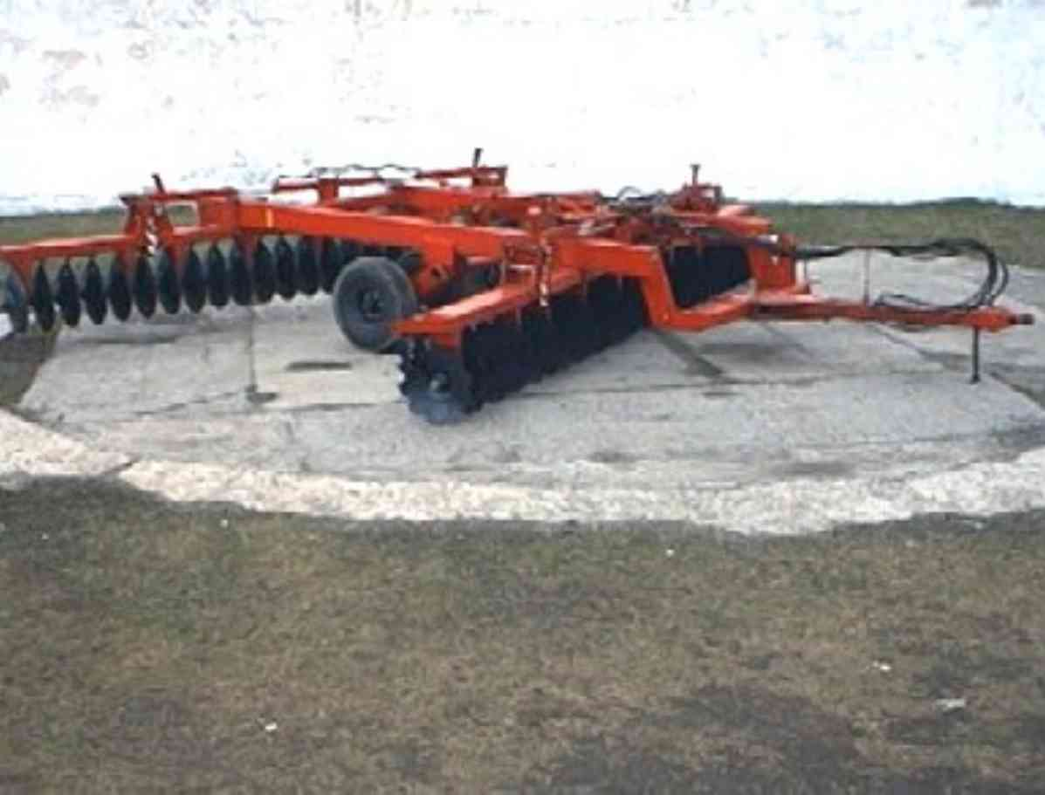

Борона дисковая тяжелая БДТ-720

Изготовитель (разработчик) | Адрес
ЗАО «Петербургский тракторный завод» | Россия, 198097, г. Санкт-Петербург, пр. Стачек, 47

Результаты испытаний (краткие)

Борона дисковая тяжелая БДТ-720
Назначение | Борона дисковая тяжелая БДТ-720 предназначена для лущения стерни, подготовки почвы под посев озимых колосовых по непаровым предшественникам, лущения растительных остатков крупностебельных культур, ухода за пастбищами, для разделки глыб после вспашки, поверхностной обработки переуплотненных почв
Качество работы :
Наименование показателей |  | Количество проходов
 |  | 1 след |  | 2 следа
Глубина обработки:  - средняя фактическая, см  - среднее квадратическое отклонение, ± см  - коэффициент вариации, % |  |  | 8,1…10,0  3,15…3,3  33,0…39,04 | 11,3  1,9  16,8
Крошение почвы, %:  - фракции до 50 мм |  |  | 64,23…87,0 | 90,2
Гребнистость поверхности поля, см |  |  | 3,4…4,48 | 3,1
Подрезание пожнивных и растительных остатков, % |  |  | 94,5…100 | 100
Измельчение растительных остатков, %:  - длиной до 15 см  - длиной свыше 15 см |  |  | Не определяется | 34,7  65,3
Заделка растительных и пожнивных остатков, % |  |  | 48,5…89,6 | 54,5
Производительность за 1 ч основного времени, га |  |  | 6,55…6,97 | 6,74
Удельный расход топлива за время сменной работы, кг/га |  |  | 6,95…7,35 | 7,02
Условия эксплуатации:
Навеска на трактор |  |  | Прицепная
Перевод в рабочее и транспортное положения |  |  | Гидравлический, осуществляется с рабочего места оператора
Настройка рабочих органов |  |  | Установка угла атаки - механически, поворотом рамы дисковых батарей относительно несущей рамы.  Установка глубины обработки - механически, перестановкой стопорных осей в левой и правой тягах.  Равномерность заглубления передней и задней дисковых батарей механически, регулировочным винтом
Время подготовки машины к работе, ч |  |  | 0,08
Агрегатирование |  |  | Тракторы «Кировец» класса 5
Потребляемая мощность, кВт |  |  | 214,2…214,3
Трудоемкость ежесменного ТО, чел.-ч |  |  | 0,35
Эксплуатационная надежность |  |  | Удовлетворительная
Удобство управления |  |  | Удобно
Безопасность выполнения работ |  |  | Обеспечена

Описание конструкции машины
Борона состоит из следующих основных узлов и систем: рамы из труб прямоугольного сечения, ходовой системы, восьми дисковых секций, объединенных в две батареи: переднюю и заднюю, сницы, гидросистемы.
Рама представляет собой сварную конструкцию с кронштейнами для крепления вала рычагов ходовой системы, гидроцилиндров, регулировочных элементов. В передней части рамы на двух осях крепится брус передний, на брусе крепится подвижный кронштейн, который служит для регулировки прямолинейного движения бороны в рабочем положении. В транспортном положении рама опирается через вал рычагов, предназначенный для подъема бороны в транспортное положение и установки величины максимального заглубления дисков, на колеса ходовой системы.
Две дисковых батареи являются рабочими органами бороны. Передняя и задняя батареи отличаются только видом установленных дисков (вырезные и гладкие). Каждая батарея состоит из центральной и двух боковых секций, которые с помощью двух цилиндров поднимаются в транспортное или опускаются в рабочее положения. Каждая секция батарей имеет балку, на которой против каждого диска установлен чистик, очищающий диски от налипшей почвы и растительных остатков. Задняя батарея и правая сторона передней батареи соединяются с рамой стремянками; левая сторона батареи передней – двумя болтами. Для исключения самопроизвольного смещения (поворота) батарей при работе и, следовательно, изменения угла атаки дисков, планки у стремянок дополнительно соединены с рамой через регулировочные линейки. Линейки имеют отверстия для ступенчатой регулировки угла атаки дисков. Батарея задняя имеет возможность ступенчатого осевого перемещения относительно рамы для настройки качества обработки почвы.
В передней части рамы установлен механизм регулировки равномерности заглубления передней и задней дисковых батарей (регулировочный винт), соединяющий поперечную балку с рамой бороны. Данный механизм предназначен для установки одинаковой глубины обработки передних и задних дисковых батарей, а также для сглаживания колебаний при движении агрегата по неровностям поля

Техническая характеристика
Показатели |  | Численные значения
Габаритные размеры машины (в положении хранения), мм:  - длина  - ширина  - высота |  | 8680  4215  2710
Ширина захвата, м |  | 7,2
Глубина обработки, см |  | 8,1…11,3
Масса, кг |  | 6300
Дорожный просвет, мм |  | 320
Рабочая скорость, км/ч |  | 9,1…9,7
Результаты испытаний
Качество работы | Агротехническая оценка бороны дисковой тяжелой БДТ-720 проводилась на дисковании стерни озимой пшеницы и стерни подсолнечника в агрегате с трактором К-700Т-02-СХ.  Рельеф полей, на которых проводились испытания, ровный. Микрорельеф (поперечный) составлял от 2,2 до 3,85 см. Участок поля на стерне озимой пшеницы был сильно засорен. Почвенные условия по влажности и твердости на обоих фонах отвечали требованиям ТЗ (влажность почвы - до 25 %, твердость - до 3,0 МПа). Высота (длина) стерни озимой пшеницы составляла 17,3 см, подсолнечника – 47,8 см.  Испытания показали, что борона работала со скоростью, отвечающей требованиям ТЗ (7…12 км/ч). По ширине захвата борона работает устойчиво (7,41…7,43 см) и укладывается в требования ТЗ (7,2±0,25 см). Фактическая глубина обработки почвы в вариантах: 8,1 см на стерне озимой и 10,0…11,3 см на стерне подсолнечника соответствовала требованиям ТЗ.  На обоих фонах борона неустойчиво работала по глубине обработки, что подтверждается среднеквадратическим отклонением (1,9…3,3 см) и по данному показателю не отвечает требованиям ТЗ (±1,0 см). При обработке стерни озимой пшеницы на глубину 8,1 см, получено не достаточное крошение почвы, подрезание сорных растений составило 94,5%. Это связано с условиями проведения испытаний на стерне озимой пшеницы (высокой засоренностью участка и твердостью почвы, близкой к предельной по ТЗ). Заделка растительных и пожнивных остатков составила 89,6% и удовлетворяет требованиям ТЗ (не менее 50%).  При обработке стерни подсолнечника на глубину 10…12 см качество крошения почвы отвечает требованиям ТЗ, подрезание растительных и пожнивных остатков полное. После прохода бороны в один след заделывается 48,5% стерни (по ТЗ - не менее 50%), после прохода в два следа – 54,5%. Борона не обеспечивает качественного измельчения стерни подсолнечника. При обработке почвы в два следа отрезков стерни до 15 см получено 34,7%, согласно требованиям ТЗ их должно быть не менее 50%.  Таким образом, борона дисковая тяжелая БДТ-720 не отвечает требованиям ТЗ на обработке стерни озимой пшеницы по равномерности глубины обработки и качеству крошения почвы; на обработке стерни подсолнечника - по равномерности глубины обработки почвы и качеству измельчения растительных остатков. По всем остальным агротехническим показателям борона БДТ-720 соответствует требованиям ТЗ
Производительность | Производительность в час основного времени получена от 6,55 до 6,97 га, что отвечает требованиям ТЗ (не менее  6,0 га/ч); производительность в час сменного времени получена от 4,69 до 5,03 га, что так же соответствует требованиям ТЗ (до 4,4 га/ч).  Удельный расход топлива составил от 6,95 до 7,35 кг/га, что удовлетворяет требованиям ТЗ (не более 14,0 кг/га).  Агрегат обслуживался одним механизатором. Технологический процесс на всех видах работ выполнялся устойчиво, о чем свидетельствует коэффициент надежности технического процесса, равный 1,0 (по ТЗ - не менее 0,99)
Безопасность движения | Борона БДТ-720 приспособлена к транспортировке по дорогам общего пользования в соответствии с «Правилами дорожного движения» с транспортной скоростью до 15 км/ч.  Подсоединение орудия обеспечивает безопасное присоединение (отсоединение) его к трактору одним оператором и исключает аварийные ситуации при транспортировке
Техническое обслуживание | В течение всего срока эксплуатации проводятся технические обслуживания:  - при эксплуатационной обкатке;  - при эксплуатации;  - при хранении.  При эксплуатации проводится ЕТО через каждые 8…10 часов работы культиватора. Трудоемкость проведения ЕТО составляет 0,35 чел.-ч.  Техническое описание и инструкция по эксплуатации не в полном объеме освещают вопросы устройства, сборки и работы составных частей бороны. Отсутствуют иллюстрации к отдельным составным частям и узлам бороны, качество имеющихся иллюстраций удовлетворительное. Недостатки технического описания и инструкции по эксплуатации в значительной мере компенсированы представленной дополнительно инструкцией по сборке бороны

Заключение по результатам испытаний
Испытанный образец машины соответствует требованиям НД по показателям назначения, надежности и безопасности. Выявленные недостатки не требуют изменения конструкции:
- отклонение средней глубины обработки почвы от заданной - 1,9…3,3 см (по ТЗ - не более ±1 см);
- измельчение пожнивных остатков высокостебельных культур на фракции длиной не более 15 см за два прохода - 34,7 % (по ТЗ - не менее 50%).
Борону дисковую тяжелую БДТ-720 поставить на производство, устранив выявленные недостатки
Испытания проведены: | ФГУ «Северо-Кавказская МИС»  347740, г.Зерноград Ростовской области, ул.Ленина, 32
Испытания провел: | Уржумов К.Н.
Источник информации: | Протокол испытаний № 11–47–03 (1020082)  от 15 декабря 2003 года

